Quasi Particle
Software Design Specification

Version 1.0
Revision History
Date | Version | Description | Author
23/06/16 | 1.0 (Draft) | Initial SDS commit | Andrew Mahisa Halim

Table of Contents

- INTRODUCTION 4
  - PURPOSE 4
  - SCOPE 4
  - DOCUMENT’S INTENDED AUDIENCE 5
  - OVERALL OVERVIEW 5
- SYSTEM OVERVIEW 5
  - MAJOR DESIGN ATIFACTS 5
  - FUNCTIONAL REQUIREMENT 6
  - SUPPORTING MATERIALS 6
  - DEFINITION AND ACRONYMS 6
- DESIGN CONSIDERATIONS 7
  - ASSUMPTION 7
  - CONSTRAINTS 7
  - SYSTEM ENVIRONMENT 8
  - DESIGN METHODOLOGY 8
  - ANTICIPATION DURING DEVELOPMENT 9
  - RISK AND FUTURE DESIGN CHANGES 9
- ARCHITECURAL DESIGN 10
- HIGH LEVEL DESIGN 12
- LOW LEVEL DESIGN 16
- USER INTERFACE 24
- LESSON LEARNED 26
Introduction

  - Purpose
SDS ini dibuat dengan tujuan membuat suatu pedoman karakteristik dan struktur dari software yang akan dibuat dari berbagai segi, meliputi High Level Design, Low Level design dan kasus/scenario. Dalam SDS ini juga disertakan hal-hal apa saja yang menjadi pertimbangan dibuatnya sebuah struktur atau konsep design (Design consideration). Secara khusus, dokumen ini dibuat dalam rangka memenuhi struktur / set dokumentasi projek matematika dan fisika untuk game, dan dalam rangka proses belajar kelengkapan berbagai kelengkapan dokumentasi sebuah software.
  - Scope
Software yang dibuat adalah sebuah game yang mensimulasikan dan mengintegrasikan konsep fisika yang ada didalamnya. Ruang kerja dalam projek ini meliputi pengembangan seluruh software, libraries dan arsitektur yang diperlukan hingga game/software ini dapat dimainkan di seluruh platform yang mendukung java virtual machine, yang berarti meliputi packaging dan library management untuk setiap platform yang menjadi tujuan game ini.
Dengan java sebagai Bahasa pengembangan utama, Software ini dibuat dengan Oracle JDK8u92, dan libGDX game framework. Dalam pengembangannya, semua code program ditulis dengan intelliJ IDEA community Edition (JetBrains). Semua yang berhubungan dengan grafis dan user interface dibuat dengan GIMP. Karena SDS ini ditulis dengan berdasarkan 3 model design utama, yaitu UML, Pseudocode dan Flowchart, diperlukan design tool untuk UML dan Flowchart, dimana digunakan Visual Paradigm Community Edition dan Dia Diagram Editor.

  - Document’s Intended Audience
Dokumen ini secara umum ditujukan untuk semua stakeholder yang berkaitan dengan project ini, (Bpk Samuel Lukas dan Bpk Dion Krisnadi) sebagai dosen dari mata kuliah matematika dan fisika untuk game.Sedangkan secara khusus, dokumen ini ditujukan untuk semua programmer / implementator program ini, sehingga dapat memahami pola design dan bagaimana mengimplementasi game ini sesuai dengan struktur dan design yang diharapkan, dalam hal ini adalah seluruh anggota kelompok kami dalam matematika dan fisika untuk game.
  - Overall Overview
Quasi-Particle, adalah sebuah substansi yang dikatakan memiliki sifat seperti particle, dan berinteraksi dengan partikel elementer layaknya partikel, namun akan hilang ketika harus bebas sebagai partikel tersendiri. Dari tingkah laku Quasi-Particle ini, kami terinspirasi menciptakan sebuah game, yang berupa obstacle course, terinspirasi dari game seperti Cut the Rope. Game Quasi-particle terdiri dari beberapa level yang harus diselesaikan oleh player. Di dalam setiap level terdapat sebuah partikel utama, yang biasanya diikat oleh bond yang berbentuk sebuah tali kepada sebuah source. Terdapat juga beberapa objek berupa obstacle yang tersebar di dalam area level. Beberapa objek yang terdapat di dalam level, termasuk partikel utama dan bond, terpengaruh oleh efek gravitasi.
- SYSTEM OVERVIEW
  - MAJOR DESIGN ARTIFACTS
Artifacts yang utama dari sistem ini adalah:
- Class Diagram
- Flowchart
- Pseudocode
- Box Diagram
- FUNCTIONAL REQUIREMENTS
  - Game ini harus dapat merealisasikan fenomena fisika dan komputasi matematika dengan tepat dan realistis.
  - Program harus dapat menyesuaikan kondisi simulasi fisika ketika frame rate dari game tidak tetap pada 60frames per second.
  - Ketika terjadi fenomena yang terjadi belum di program atau rumus-rumus fisikanya belum diterapkan didalam game secara spesifik, game harus dapat mensimulasikan dengan menggunakan dinamika sederhana (tidak boleh dibiarkan begitu saja).
  - Ketika terjadi tumbukan kompleks ( yaitu lebih dari 2 benda ) secara bersamaan atau dalam waktu yang singkat, program tetap harus mensimulasikan tumbukan dengan keduanya secara terpisah, kemudian menggabungkannnya untuk mendapat efek yang benar.
  - Ketika objek keluar dari arena permainan(screen) tanpa mencapai goal, maka game harus memberi pesan “lose” atau menganggap player kalah.
  - Jika game ini disclose secara langsung dari window decoration (bukan dari menu), game tetap harus menterminate semua process yang berhubungan dengam game tersebut.
- SUPPORTING MATERIALS
Referensi Sistem dari proyek sejenis
Dalam masalah desain, kami juga mereferensi design game dan fisika yang diterapkan dari game Cut the rope, Ropes-World dari omgware, dan impulse engine dari github.com/ClickerMonkey
Books Reference
[1] D. Halliday, and R. Resnick. Fundamentals of Physics. Hoboken, NJ: Wiley, 2011.
[2] J. Gibson, Introduction To Game Design, Prototyping, And Development. Addison-Wesley, 2014.
[3] E. Adams and J.Dormans, Game Mechanics: Advanced Game Design. Berkeley: New Riders Games, 2012.

- DEFINITION AND ACRONYMS
SDS : Software Design Specification
libGDX : java GDX library
MFG : Mathemathics and Physics for game
LWJGL : Lightweight Java Game library
OGL : OpenGL

- DESIGN CONSIDERATIONS
  - ASSUMPTION
Berikut ini merupakan asumsi yang kami gunakan dalam pembuatan desain ini, diantaranya:
  - Semua konsep fisika dan matematika dalam game harus diterapkan sendiri dengan konsep dan metodologi matematika yang lengkap dan sesuai dengan kehidupan nyata.
  - Game tidak dijalankan dalam PC yang sama-rata , sehingga game yang dibuat harus memikirkan bagaimana menstandarkan kejadian fisika dengan tingkat kecepatan computer yang berbeda beda.
  - Semua PC yang akan menjalankan game ini memiliki java runtime environment (JVM) dengan versi 1.6 keatas.
  - Tidak semua PC memiliki semua dependencies dan library java yang digunakan, sehingga semua external dependencies akan dimanage dengan menggunakan gradle.
  - CONSTRAINTS
Terdapat beberapa batasan/pertimbangan dalam pembuatan desain (sesuai dengan yang terdokumentasi dalam SRS):
- Semua operasi matematika dan fisika harus dibuat baru (manual) tanpa menggunakan library tambahan.
- Menggunakan Library external libGDX agar pembuatan user interface dan kualitas game secara keseluruhan dapat memenuhi standar tertentu dalam waktu yang relative singkat.
- Asset-asset yang digunakan adalah asset yang dapat ditemukan dengan mudah di internet, ataupun berbentuk objek-objek primitive dasar.
- Karena tujuan utamanya adalah simulasi matematika dan fisika, game yang dibuat memprioritaskan ke realistisan konsep fisika dan matematika dibanding kualitas dan konsep game design.
- libGDX mengandalkan OpenGL , sehingga game yang dibuat ini hanya dapat dijalankan dalam GPU yang mensupport openGL tertentu (2.1/3.0 keatas)
  - SYSTEM ENVIRONMENT
Game ini dibuat dengan menggunakan Bahasa utama Java dan library libGDX dari badlogicgames, Game ini dibuat dalam rangka mensimulasikan dan merealisasikan konsep-konsep fisika dan matematika dalam game, sehingga idealnya digunakan dalam kelas pembelajaran fisika, matematika ataupun pembelajaran tentang matematika dan fisika untuk game.
  - DESIGN METHODOLOGY
SDS ini dibangun dari 3 Metode design utama, Pseudocode untuk low level design, UML untuk high-level design, dan Flowchart untuk Architechtural design. Grafik UML yang digunakan untuk SDS ini adalah UML Class diagrams dan UML Collaboration/Sequence Diagram.
  - ANTICIPATION DURING DEVELOPMENT
Antisipasi yang kami lakukan selama development ini, apabila terjadi sesuatu yang tidak diinginkan :
- Design yang dibuat dalam waktu terbatas mengimplikasikan akan ada perubahan design yang mungkin terjadi demi mempertahankan kualitas dari software tersebut, dalam keadaan itu, kami akan merubah struktur design yang menghambat / merusak pattern dari design keseluruhan software, apalagi yang menyebabkan menurunnya kualitas software.
- Jika Game yang dibuat pada akhirnya tidak memiliki banyak waktu sisa, maka kami akan menunda pembuatan exception handling atau kasus-kasus bug kecil yang mungkin terjadi demi menyelesaikan seluruh game mechanics hingga tuntas.
  - RISK AND FUTURE DESIGN CHANGES
Karena adanya limitasi waktu, maka ada beberapa resiko yang pasti akan timbul karena implementasi yang kurang sempurna dari game yang kami buat , yaitu :
      - Simulasi fisika yang kurang realistis, sehingga terkesan tidak seperti apa yang seharusnya di dunia nyata , ini karena ada banyak konsep fisika yang hanya diselesaikan dengan “pendekatan” numerik.
      - Banyak bug-bug kecil atau permasalahan yang tidak diinginkan, karena testing dan exception handling yang harusnya menjadi bagian dari game bukan merupakan prioritas kami.
Karena beberapa hal yang telah dijelaskan diatas,tentunya banyak perubahan baik yang dapat dilakukan bagi project ini apabila ada waktu yang lebih lama, yaitu :
      - Tidak lagi menggunakan placeholder ART dan asset yang ada dari internet
      - Pendekatan fisika yang digunakan harus menggunakan pendekatan yang lebih akurat, misalnya proses integrasi dengan lebih dari 20 iterasi, kemudian mengimplementasikan banyak lagi unsur-unsur fisika kehidupan yang belum diterapkan dalam game.
      - Menghandle exception dan bug-bug yang ada didalam game, sehingga dari sisi software dan game, project ini menjadi lebih berkualitas.

- ARCHITECTURAL DESIGN
Game ini dibuat dengan mengikuti suatu strukur design tertentu, yang disebut arsitektur / design arsitektur. Struktur atau design arsitektur dalam game ini, paling mudah dan intuitif digambarkan melalui sebuah Box diagram, yang termuat dalam gambar berikut:
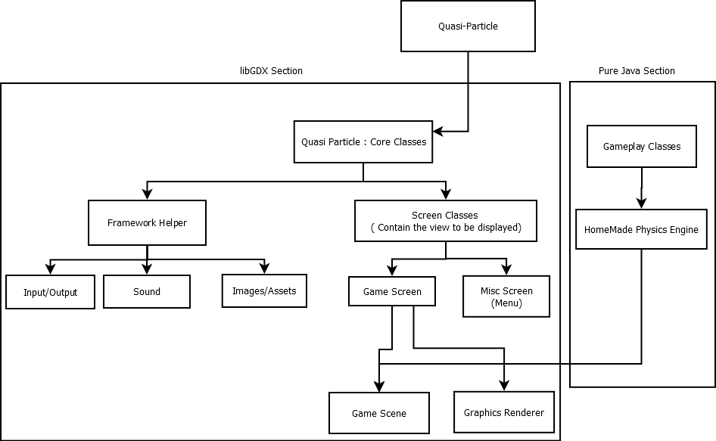

Struktur Arsitektur dari Sistem Game Quasi-Particle
Software Structure | Units | Relevance in Quasi-Particle Design
Module | Libraries/Functions | Mempermudah handling dari hal-hal yang tidak berhubungan dengan fisika dan matematika dari game (graphics rendering,i/o,asssets).
Conceptual | Functions | Fitur-fitur dalam Game yang ditujukan untuk memenuhi functional/nonfunctional requirements dari software requirement specification
Process | Math/Physics Computation | Proses simulasi fisika dan matematika dalam bentuk integrasi / pendekatan persamaan differensial orde pertama
Physical | Hardware/Software | Kebutuhan JVM dan Hardware (OpenGL) yang diperlukan untuk dapat menjalankan game ini.

Quasi-Particle General Architechture View

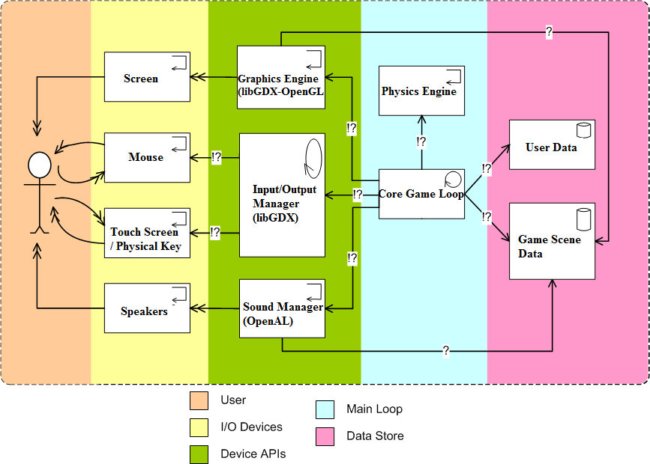

- HIGH LEVEL DESIGN
High Level Design for Game System: Quasi - Particle

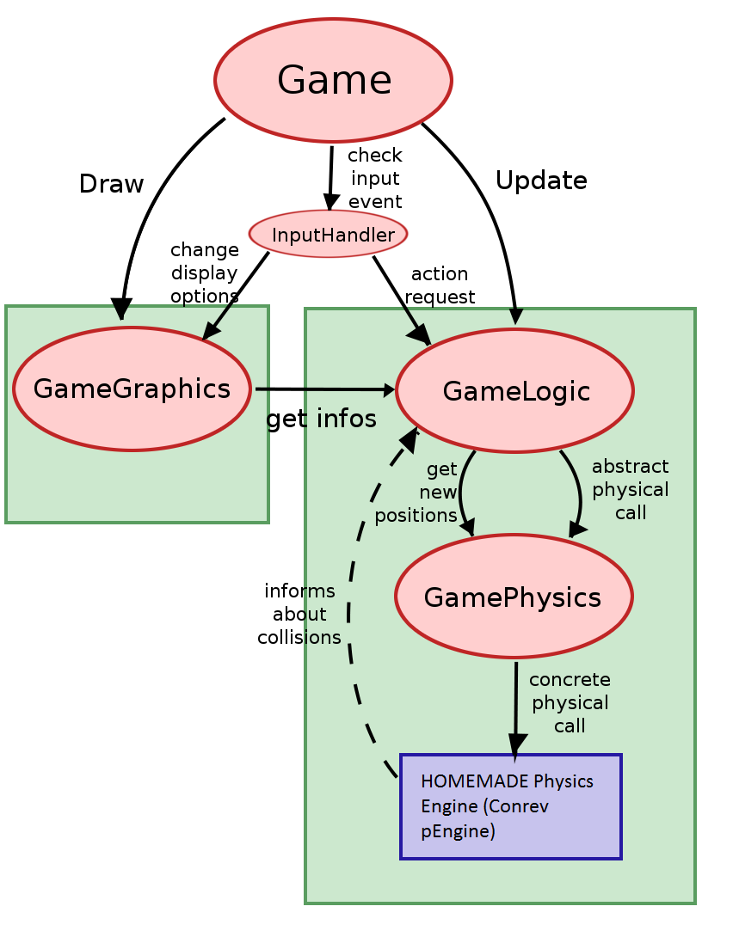
Sistem game quasi-particle dibangun diatas libGDX yang merupakan framework khusus untuk game/ simulasi grafis yang dibangun diatas LWJGL. libGDX, tidak seperti LWJGL, sudah memberi abstraksi untuk high level programming, seperti graphics rendering, input output handling, physics dan sebagainya. Karena game ini dibuat dengan tujuan memahami konsep fisika dari suatu game, Physics engine bawaan libGDX tidak dipergunakan dan diganti dengan physics engine buatan sendiri (conrev pEngine). Dengan dibangun dari atas libGDX, semua API yang berhubungan dengan grafis dan input output akan ditulis dalam Bahasa java untuk langsung berinteraksi dengan core libGDX dan tidak berinteraksi dengan OpenAL,SDL,OpenGL secara langsung. Kemudian untuk game logic yang menggunakan fisika, conrev pEngine akan langsung diintegrasikan dengan game scene/game renderer sehingga akan mengupdate gambar sesuai dengan keadaan fisika / efek fisika yang sesuai.
Pembangunan Game quasi Particle ini menggunakan :
- Programming language : Java, dan diwrap / berinteraksi dengan library libGDX, beberapa Bahasa tertentu seperti C juga digunakan dalam physics engine , yang kemudian di wrap dengan jni (java native interface) , sehingga jika secara high level dilihat, semua logic , graphics, dan physics dari game adalah dalam Bahasa java.
- Interface language yang digunakan adalah juga dengan Java, dengan berinteraksi langsung dengan GFLW ( openGL / OpenGL ES Window creation system).
- Karena game ini tidak menggunakan database atau semua data disimpan dalam bentuk variable / memori, game ini tidak memiliki sebuah data manipulation/definition language tertentu.

GAME LOGIC FLOWCHART
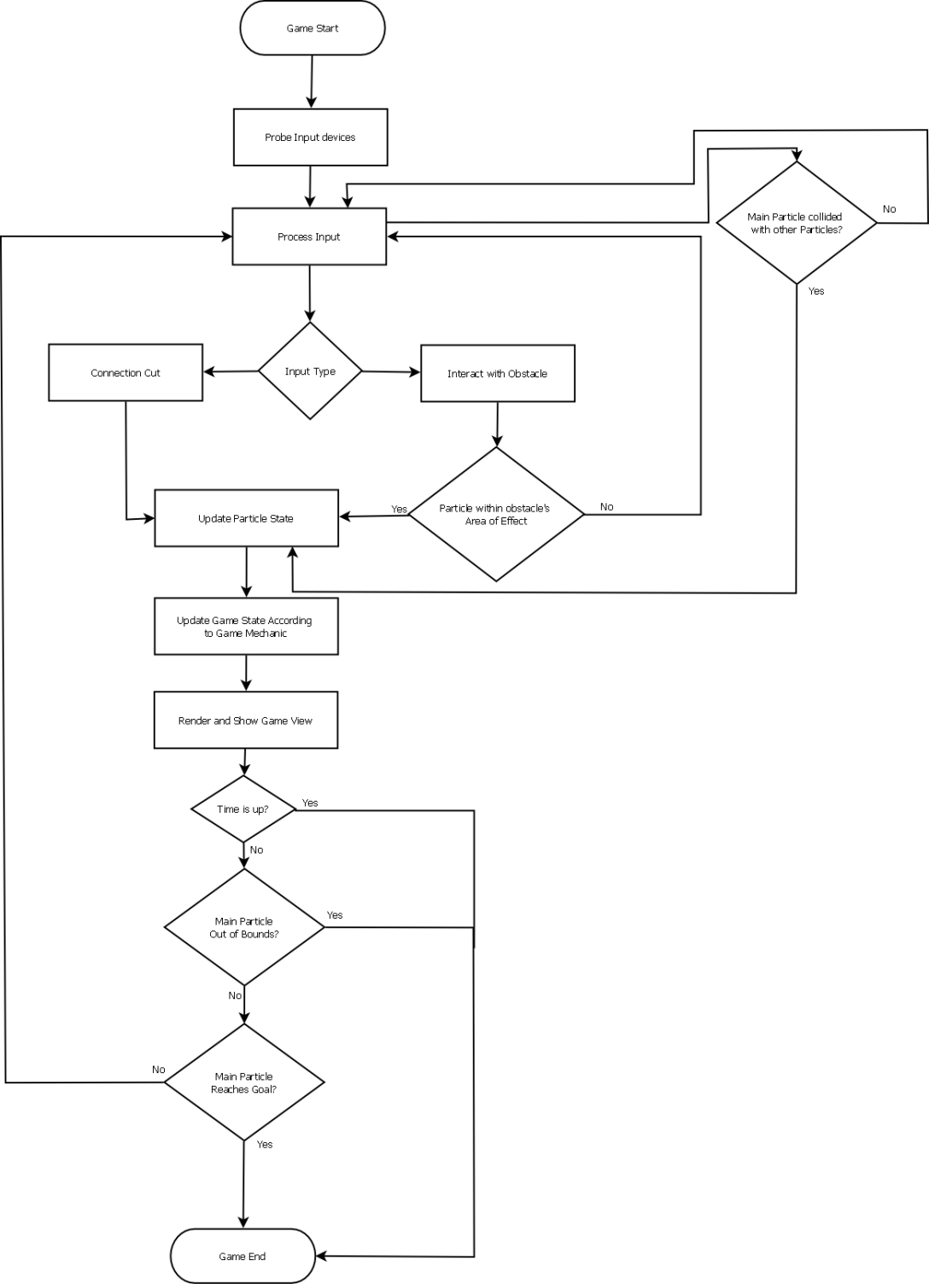

Game Object List :
Objek objek yang berada di dalam setiap level game adalah sebagai berikut:
- Main Particle (Partikel Utama): Sebuah objek yang berbentuk bola, dipengaruhi oleh gaya gravitasi. Partikel Utama dapat terhubung oleh satu atau lebih source masing masing dengan sebuah bond(tali). Tugas player adalah mempengaruhi gerakan dari partikel utama agar partikel ini dapat mencapai goal(tujuan). Apabila partikel utama ini keluar dari layar (area level permainan), maka player langsung dinyatakan gagal dalam menyelesaikan level.
- Reactive Particle : Partikel yang reaktif, digambarkan dalam bentuk lingkaran yang ditengahnya terdapat dot (titik). Partikel ini aktif bereaksi dengan partikel utama sehingga jika posisinya cukup dekat dengan partikel utama , maka akan mengikat / memunculkan bond dengan particle utama.
- Detection Circle (lingkaran deteksi): Berbentuk lingkaran putus-putus yang mengelilingi reactive particle. Detection circle tidak dipengaruhi gaya gravitasi. Ketika partikel utama memasuki area di dalam lingkaran deteksi, maka secara otomatis sebuah bond/ikatan akan menghubungkan reactive particle yang dikelilinginya dan partikel utama.
- Bond (tali): Sebuah tali yang dapat menghubungkan sumber dengan partikel utama. Dipengaruhi oleh gaya gravitasi. Tali ini dapat dipotong oleh player dengan cara di klik, sehingga hubungan antara partikel utama dan sumber yang bersangkutan dapat terputus.
- Static Particle(pemantul) : Sebuah kumpulan particle statis yang memiliki massa jauh lebih tinggi dibanding particle utama, sehingga akan menyebabkan particle utama memantul apabila terjadi kontak dengan objek ini. Objek ini dianggap terikat ketat dengan lingkungannya sehingga tidak dipengaruhi gaya gravitasi.
- Floating Particle (gelembung): Sebuah particle berbentuk lingkaran yang mengambang di area level permainan, tidak terpengaruh oleh gaya gravitasi. Apabila partikel utama menyentuh particle ini, secara otomatis partikel utama akan masuk kedalam particle ini dan membawa partikel utama terbang secara vertikal. Player dapat berinteraksi dengan gabungan objek ini setelah partikel utama masuk kedalamnya, dengan cara meng-klik particle sehingga particle gelembung tersebut hancur dan menghilangkan efek terbang dari partikel utama.
- Incendiary Particle (jarum) : Partikel yang bersifat berbahaya, atau dapat meledakkan partikel utama ketika terjadi kontak, player secara umum harus menghindari kontak dengan partikel ini selagi mencoba mencapai tujuan.
- Goal Circle (lingkaran tujuan): Sebuah lingkaran penanda yang terdapat di dalam area level permainan, biasanya berlokasi jauh dari lokasi awal partikel utama. Player dinyatakan berhasil menyelesaikan level apabila partikel utama memasuki area didalam lingkaran tujuan.

- LOW LEVEL DESIGN
- Konsep dan Teori dasar Fisika

Untuk membuat permainan obstacle course ini, objek-objek yang ada dibuat bergerak sesuai dengan kehidupan nyata. Misalnya, jarak, kelajuan, kecepatan, percepatan, gravitasi, massa dan momentum partikel. Elemen elemen ini terlibat dalam suatu konsep yang kita kenal dengan statika dan dinamika partikel. Dalam game ini, partikel dianggap sebagai suatu entitas sederhana yang terlibat gerakan karena sifat-sifat dan susunan benda di lingkungannya. Sebagai permulaan, sebuah partikel dalam game ini, akan bergerak jika ada gaya yang mempengaruhinya, ini berdasarkan hukum newton 2 yang dirumuskan oleh [1]

Dalam kasus ini, Faktor F yang adalah gaya, dilambangkan datang dari gravitasi, atau dari interaksi dengan partikel lainnya. Maka itu, dengan berdasarkan pada hukum kekekalan masa yang dijelaskan di [1], maka dari turunan pertama posisi suatu partikel S dengan masa tetap, didapatkan hubungan kecepatan dengan satuan waktu, dan percepatan gravitasi , yang dirumuskan :

vt = kecepatan partikel pada waktu t
v0 = kecepatan partikel mula-mula (sesaat setelah partikel dilempar)
a = percepatan gravitasi (-g)
t = waktu sejah bola dilempar

Dan untuk mengetahui perpindahan bola, maka kita tinggal memasukkan saja kembali pada persamaan posisi S nya, yang dirumuskan
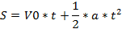

Namun perlu dipahami bahwa ruang benda yang digunakan disini adalah yang memiliki dua unsur, yaitu sumbu x dan y yang bertindak sebagai basis dari ruang partikel tersebut, sehingga kita membutuhkan 2 komponen x dan y dalam implementasi hukum partikel yang sudah dijelaskan diatas. Karena V telah didefinisikan dan dihitung melalui hukum diatas, ketika diprogram, V akan diurai dan dipecah menjadi 2 komponen X dan Y pada suatu waktu, yang didefinisikan oleh [1]:

Dan pada sumbu Y, kecepatannya didefinisikan
Dimana
Dimana y dan x melambangkan posisi sesaat x dan y pada suatu waktu. Y dan X dapat diuraikan juga dari persamaan S dengan cara yang sama Vx dan Vy diuraikan dari V.

Pertama-tama, arah partikel tepat berbeda 180 derajat dengan arah dorongan untuk melempar partikel. Arah tersebut dapat dinyatakan dalam sudut alpha, yang berkisar antara -pi hingga pi. Dengan x dan y, arah bola dapat ditentukan dengan menggunakan rumus .

Ingatlah bahwa arah gaya gravitasi selalu ke bawah (alpha = -pi/2), sehingga kecepatan resultan bola pada arah x tidak berubah (sama dengan pada waktu pertama kali dilempar), hanya arah y yang berubah kecepatannnya per satuan waktu, sehingga kecepatan Y yang dipengaruhi oelh suatu gaya konstan didefinisikan:
Didalam game ini, kita sudah mendefinisikan bahwa ada yang namanya ikatan antar partikel, ikatan antar partikel ini dianggap sebagai sebuah tali yang memiliki batas regangan tertentu.
Jika suatu partikel mengenai tali, maka tali tersebut akan meregang, dan bahkan bisa putus. Kecepatan bola pun akan berubah sesuai dengan regangan (tension) yang ada pada tali tersebut. Untuk memudahkan, regangan maksimum yang ada pada tali tersebut satuannya sama dengan momentum (bedanya adalah regangan itu besaran skalar, sedangkan momentum itu besaran vektor). Jadi, tali akan putus, jika regangan yang diterima tali tersebut (oleh partikel) lebih besar daripada regangan maksimum tali. Regangan tali maksimum ditentukan, setiap talinya berbeda. Jadi, tali akan putus jika dan hanya jika:

tau = regangan maksimum yang bisa diterima oleh tali sebelum putus
m = massa partikel
v = kelajuan (bukan kecepatan) partikel

Namun, apabila tali tidak putus, maka tali tersebut akan mengendur, dan akan membuat bola melambat, sesuai dengan tegangan yang ada. Tegangan tali tersebut akan menghasilkan perlambatan bagi partikel yang dikenainya (seperti gaya gesek), sehingga percepatan yang mempengaruhinya menjadi 2, yaitu gravitasi dan tegangan tali (yang bertindak seperti gaya gesek, berlawanan dengan arah bola pada saat mengenai tali).
Ingat bahwa gaya teganan tali adalah sama dengan berat bendanya, sehingga, ketika suatu benda terikat pada tali yang merenggang penuh, kecepatan benda pada komponen y akan selalu sama dengan 0, dimana untuk simplifikasi, regangan tali didefinisikan sebagai sebuah faktor yang perubahannya hanya berdasarkan kecepatan pada unsur x dan y nya. Sehingga, untuk komponen y, kecepatannya pada suatu saaat adalah

Selain dari faktor regangan tali, faktor lain yang akan mempengaruhi sebuah benda pada suatu waktu adalah tumbukannya dengan , dalam hal ini, partikel lain. Kembali, untuk simplifikasi, maka akan selalu diasumsikan bahwa tumbukan benda dengan benda lain adalah selalu tumbukan lenting sempurna, yang didefinisikan memiliki e = 1, yang jika diformulasikan dengan hukum kekekalan momentum :

Karena masa benda selalu sama, secara mudah, kita bisa mengetahui kecepatan baru bagi suatu benda dengan cara
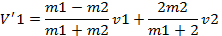

Kemudian, kita harus uraikan kembali komponen x dan y agar masuk dapat diprogram kedalam ruang / dunia partikel.

Agar dapat mensimulasikan tumbukan yang efektif, kita harus mengurai dulu tiap komponen tumbukan menjadi x dan y, menproyeksikannya ke sumbu masing-masing, kemudian menumbukkan kecepatan kedua benda dalam sumbunya masing-masing. Sehingga ketika tumbukan tidak terjadi pada pusat bola, game ini tetap dapat mensimulasikannya dengan baik.
- Vital Pseudocode
Beberapa Pseudocode Penting yang digunakan dalam pembuatan Project ini adalah sebagai berikut : Sudah dijelaskan bahwa partikel akan bergerak secara terus menerus berdasarkan faktor gravitasi dan ikatan tegangan tali, maka , pseudocode ini akan berjalan setiap kali frame diupdate, yang akan mengupdate terus posisi partikel.

Move (Particle m):
Increment m.x by vx
Increment m.y by vy
//Calculate speed
V = sqrt ( vx*vx + vy*vy)
If(v is not 0)
For(j to TotalBonds)
If(m.checkBonds(bonds b) is not null)
Vx = Vx/v*(v-m.getBonds(i).factor)
For(i to bondSize)
Vy = Vy/v*(v-g+m.getBonds(i).factor)
Else if (m.getBondsize is null)
Vx = Vx/v*v //Vx is constant
Vy = Vy/v*(v-g)
If(v is 0)
Vx=0
Vy=0

Sudah juga dijelaskan bahwa bola akan bergerak tergantung apakah ia terikat pada tali atau tidak, maka untuk mengetahui bagaimana perhitungan bonds pada benda, dirumuskan melalui pseudocode berikut

Bonds :
If(tau < m * v or userCutEvent =true )
Bonds.attached=false;
Calculate Factor in Bonds :
If( attached = false )
Factor = 0
Else
Factor = g*tension
Calculate Tension in Bonds :
Tension = m*v/tau.
// the bigger the tension, the bigger the factor.

Karena konsep diatas, ini menjadikan semakin kencang suatu particle mendekati batas putus sebuah tali , makan akan semakin kuat juga tension / tegangan tali akan mencoba menghambat particle, ketika suatu particle tepat berada di ujung regangan tali, maka tensi tali akan mencapai titik maksimum = 1, karena setelah itu tali akan dianggap putus. Sehingga, bola akan berhenti atau berada dalam kondisi diam dalam keadaan tepat terikat di tali yang ber tensi maksimal. ( bayangkan sebuah bandul yang tidak bergerak).

Pada tahap game design, sudah dijelaskan bagaimana game ini akan ada 2 cara untuk menyelesaikannya, yaitu dengan memotong tali, atau dengan event tumbukan (collision) dengan particle / obstacle lain. Perlu dipahami bahwa ini juga salah satu cara untuk membuat posisi X bergerak , karena pada dasarnya posisi X hanya akan berubah ketika terjadi event seperti ini ( g tidak akan mengubah X), sehingga, hal yang akan terjadi ketika kedua benda bertumbukan ditulis pada pseudocode ini :

Detect Collision(Particle OtherParticle) :
If(this.particle.boundaries is between OtherParticle.boundaries)
Vector cv=CalculateCenterVectorOfCollision()
Vector nv=CalculateNormalVectorOfCollision()
Vector pnv = ProjectbyNormalVector(nv)
Vector cnv = ProjectbyCenterVector(cv)
//collide each vector
Vn’1=((this.m *pnv)*1) / (this.m+Otherparticle.m)
Vc’1=((this.m *cnv)*1) / (this.m+Otherparticle.m)
//Divide into component
Vx = nv.X * Vn’1 + cv.X * Vc’1
Vy = nv.Y * Vn’1 + cv.Y * Vc’1
While (both particle is between boundaries)
x + = vx
Y + = vy

Lihat bahwa snippet diatas mengasumsikan bahwa kecepatan particle lain akan selalu 0, dan benda akan bergerak dengan tumbukan lenting sempurna (e=1) , ini diasumsikan dengan begini, ada harapan bahwa karena perbedaan massa yang besar, benda akan memantuk kembali atau bergerak pada arah yang berlawanan sesuai dengan posisi tumbukan. Quasi particle memang umumnya bermasa kecil, bahkan bisa sekecil elektron, maka itu particle lain yang diasumsikan jauh lebih besar dan berat, seperti proton ataupun unsur (hidrogen,oksigen,carbon). Sehingga akan terjadi efek seperti pemantulan ( namun tidak tentu karena posisi central dan normal tumbukan akan berubah). While pada bagian terakhir berguna untuk menjauhkan bola ketika terjadi collision, sehingga bola tidak tersangkut satu dengan yang lainnya.
Adapun winning condition, didefinisikan melalui pseudocode :

GetGameState :
If (time is up)
Return ”GAME_LOSS”
Else If ( the particle is between boundaries of the exit )
Return ”GAME_WIN”
Else if( particle is outside the boundaries of the screen )
Return ”GAME_LOSS”
Else
Return ”GAME_RUNNING”

- USER INTERFACE
- Main Menu
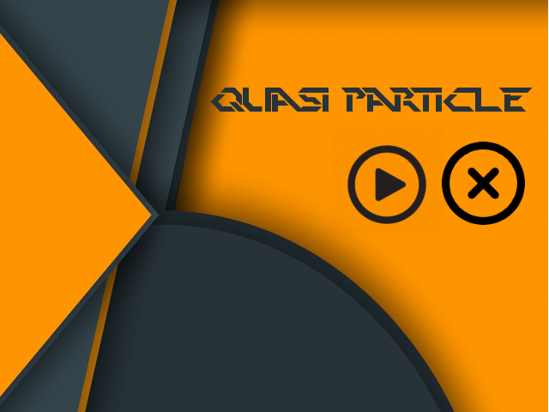
- Game / Sample Levels
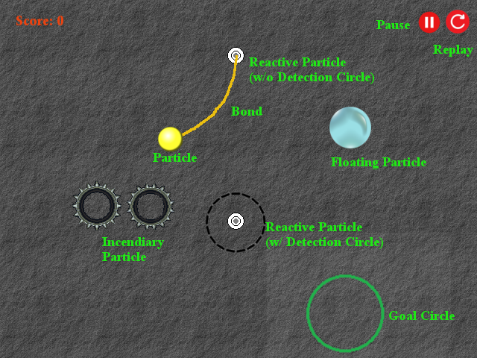

- LESSON LEARNED
Pada bagian ini jelaskan pelajaran yang kalian dapat dari proses pembuatan SDS ini.
- Mempelajari bagaimana caranya menyusun, mempersiapkan dan mendokumentasikan sebuah struktur design dengan baik
- Mempelajari bagiamana menyampaikan sebuah konsep design dalam bentuk yang intuitif dan mudah dibaca setiap orang.
- Mempelajari aspek-aspek apa saja yang termasuk dan apa saja pertimbangan segala aspek tersebut dalam sebuah sotware design

